Pressemitteilung

congatec Starterset für COM-HPC™ mit Intel® Core™ Prozessoren der 11. Generation

Auf der Überholspur zu Gen4
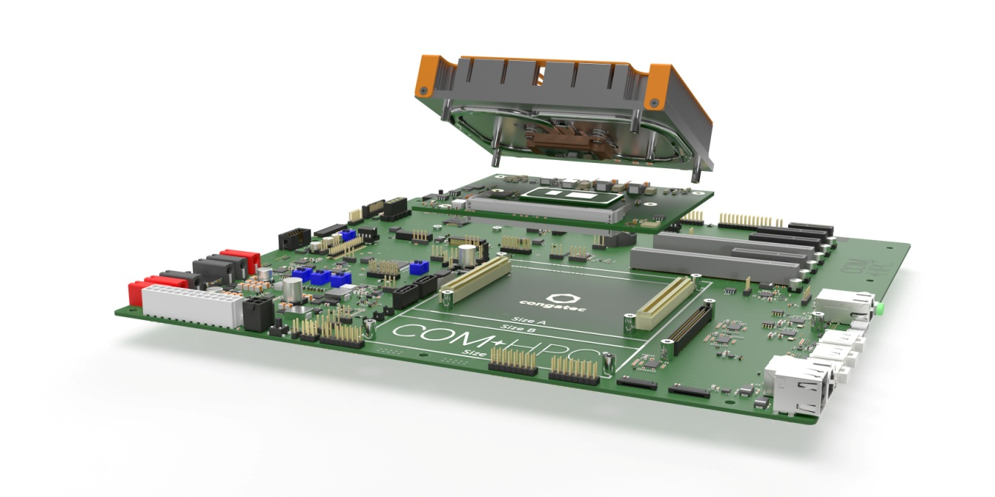
Deggendorf, 02. März 2021 * * * congatec – ein führender Anbieter von Embedded und Edge Computer Technologie – präsentiert auf der embedded world 2021 DIGITAL ein brandneues Starterset für COM-HPC™. Es ist für modulare Systemdesigns optimiert, die die neuesten High-Speed-Schnittstellentechnologien wie PCIe Gen4, USB 4.0 und ultraschnelle bis zu 2x25 GbE-Konnektivität sowie die integrierte MIPI-CSI-Vision-Funktionalität nutzen. Es basiert auf congatec‘s PICMG COM-HPC Computer-on-Module conga-HPC/cTLU, das mit Intel® Core™-Prozessortechnologie der 11. Generation (Codename Tiger Lake) bestückt ist. Diese neue High-End Embedded-Modul-Generation richtet sich an Systemingenieure, die breitbandig vernetzte Edge-Geräte entwickeln, welche im Zuge der Entwicklung des industriellen IoT entstehen. Zu den Zielmärkten gehören unter anderem Medizintechnik, Automatisierung, Transport und autonome Mobilität sowie bildverarbeitungsbasierte Inspektions- und Videoüberwachungssysteme.

„Unser neues COM-HPC-Starterset – das individuell aus den Komponenten unseres COM-HPC-Ökosystems zusammengestellt werden kann – bringt Entwickler auf die Überholspur hin zu Gen4-Schnittstellentechnologien und weiterer ultraschneller Konnektivität“, sagt Martin Danzer, Director Product Management bei congatec. „PCIe Gen4 verdoppelt den Durchsatz pro Lane im Vergleich zu Gen3, was massive Auswirkungen auf Systemdesigns hat. Entwickler haben jetzt nämlich auch die Möglichkeit, die Anzahl der angeschlossenen Erweiterungsgeräte zu verdoppeln. Dies alles unter komplexeren Designrichtlinien zu handhaben, um die erforderliche Signal Compliance zu erlangen, macht es noch bedeutender, eine ausgereifte Evaluierungs- und Benchmark-Plattform für die eigenen Systemdesigns nutzen zu können.“

Die unterschiedlichen Ethernet-Konfigurationsoptionen des Starter-Sets reichen von 8x 1GbE-Switching-Optionen und 2x 2,5GbE inklusive TSN-Unterstützung bis hin zu dualer 10GbE-Konnektivität. congatec's umfassender KI-Support für MIPI-CSI-angebundene Kameras von Basler macht IIoT- und Industrie 4.0-vernetzte Embedded-Systeme noch anwendungsfähiger. Eine KI- und Inferenz-Beschleunigung kann auf der CPU mittels Intel® DL Boost basierter Vektor-Neural-Network-Instruktionen (VNNI) und auf der GPU mittels 8-Bit-Integer-Instruktionen (Int8) erreicht werden. Attraktiv ist in diesem Zusammenhang auch die Unterstützung des Intel Open Vino-Ecosystems für KI, das eine Funktionsbibliothek und optimierte Aufrufe für OpenCV- und OpenCL-Kernel enthält, um Deep Neural Network-Workloads plattformübergreifend zu beschleunigen und so schnellere und genauere Ergebnisse für KI-Inferenzen zu erreichen. Das auf der embedded world 2021 DIGITAL vorgestellte Starterset basiert auf folgenden Komponenten des COM-HPC-Ökosystems von congatec:

ATX-kompatibles Carrierboard conga-HPC/EVAL-Client
Das ATX-konforme Carrierboard conga-HPC/EVAL-Client bietet alle vom neuen COM-HPC Client Standard spezifizierten Schnittstellen und unterstützt den erweiterten Temperaturbereich von -40°C bis +85°C. Es verfügt über zwei massiv-performante PCIe-Gen4x16 Schnittstellen sowie eine Vielzahl an LAN-Optionen hinsichtlich der Datenbandbreiten, Übertragungsmethoden und Buchsen – darunter 2x 10 GbE sowie 2,5 GbE und 1GbE-Unterstützung. Über Mezzanine-Karten kann der Carrier sogar noch leistungsfähigere Schnittstellen bis hin zu 2x 25GbE betreiben, was diese Evaluierungsplattform zu einer perfekten Lösung für massiv vernetzte Edge-Geräte macht. Das Board unterstützt die COM-HPC-Größen A, B und C und bietet alle Schnittstellen, die Entwickler für Programmierung, Firmware-Flashing und Reset benötigen.

Neues conga-HPC/cTLU COM-HPC Client-Modul
Das Herzstück des vorgestellten Startersets für COM-HPC-Client-Designs ist das Computer-on-Modul conga-HPC/cTLU, das in verschiedenen Prozessorkonfigurationen erhältlich ist. Für jede dieser Konfigurationen sind drei unterschiedliche Kühllösungen verfügbar, die passgenau auf den gesamten von 12 bis 28 W konfigurierbaren TPD-Bereich der Intel® Core™ Prozessoren der 11. Generation abgestimmt wurden.

 | Prozessor |  | Cores/  Threads |  | Taktrate bei 28/15/12W TDP, (Max Turbo) [GHz] |  | Cache [MB] |  | Graphics Execution Units |  | Erw. Temp. bereich |  | InBand ECC
 | Intel® Core™ i7-1185G7E |  | 4/8 |  | 2.8/1.8/1.2 (4.4) |  | 12 |  | 96 |  | - |  | -
 | Intel® Core™ i7-1185GRE |  | 4/8 |  | 2.8/1.8/1.2 (4.4) |  | 12 |  | 96 |  | Ja |  | Ja
 | Intel® Core™ i5-1145G7E |  | 4/8 |  | 2.6/1.5/1.1 (4.1) |  | 8 |  | 80 |  | - |  | -
 | Intel® Core™ i5-1145GRE |  | 4/8 |  | 2.6/1.5/1.1 (4.1) |  | 8 |  | 80 |  | Ja |  | Ja
 | Intel® Core™ i3-1115G4E |  | 2/4 |  | 3.0/2.2/1.7 (3.9) |  | 6 |  | 48 |  | - |  | -
 | Intel® Core™ i3-1115GRE |  | 2/4 |  | 3.0/2.2/1.7 (3.9) |  | 6 |  | 48 |  | Ja |  | Ja
 | Intel® Celeron® 6305E |  | 2/2 |  | 1.8 (n/a) |  | 4 |  | 48 |  | - |  | -

Die Produktseite des conga-HPC/cTLU finden Sie unter:
https://www.congatec.com/de/produkte/zubehoer/conga-hpceval-client/

Kostenloses COM-HPC-Training
Entwickler, die mehr darüber erfahren möchten, warum und wie man Systeme auf Basis des COM-HPC-Ökosystems entwirft, können an congatec‘s 3-stündiger Online-Schulung 'Add-on COM-HPC Training' teilnehmen.

Informationen über den COM-HPC-Standard und das gesamte congatec-Ökosystem finden Sie unter: https://www.congatec.com/com-hpc

Text und Foto unter: https://www.congatec.com/de/congatec/pressemitteilungen/

* * *

Leserkontakt:  congatec GmbH  Christian Eder  Telefon: +49-991-2700-0  info@congatec.com  www.congatec.com | Pressekontakt:  SAMS Network  Michael Hennen  Telefon: +49-2405-4526720  info@sams-network.com  www.sams-network.com

Über congatec
congatec ist ein stark wachsendes Technologieunternehmen mit Fokus auf Embedded- und Edge-Computing-Produkte. Die leistungsstarken Computermodule werden in einer Vielzahl von Systemanwendungen und Geräten in der industriellen Automatisierung, der Medizintechnik, dem Transportwesen, der Telekommunikation und vielen anderen Branchen eingesetzt. Unterstützt vom Mehrheitsaktionär DBAG Fund VIII, einem deutschen Mittelstandsfonds mit Fokus auf wachsende Industrieunternehmen, verfügt congatec über die Finanzierungs- und M&A Erfahrung, um diese expandierenden Marktchancen zu nutzen. Im Segment Computer-on-Module ist congatec globaler Marktführer mit einer exzellenten Kundenbasis von Start-ups bis zu internationalen Blue-Chip-Unternehmen. Das 2004 gegründete Unternehmen mit Sitz in Deggendorf erwirtschaftete 2019 einen Umsatz in Höhe von 126 Mio. US Dollar. Weitere Informationen finden Sie unter www.congatec.de oder bei LinkedIn, Twitter und YouTube.

Intel, Celeron und Core sind Handelsmarken oder eingetragene Warenzeichen der Intel Corporation in den USA und anderen Ländern

